Contenido

CAPA DOMAIN 5

Crear versión del SDK y Proyecto 5

Crear Entidad de Dominio 6

MER(Modelo Entidad relación) 6

CAPA APLICACIÓN 7

CAPA INFRAESTRUCTURA 7

CAPA PRESENTACION 7

MODELADO DDD (Domain Driven Design) 8

ENTIDAD EN DDD 8

OBJECT VALUES 8

BASICO 8

**COMPLEJO** 9

**DOMINIO EVENTOS Y NOTIFICACIONES (Capa Dominio)** 9

EVENTOS (Instalar package MediatR) 10

Implementar Interface de MediatR 10

**PATRON REPOSITORY Y UNIT OF WORK** 11

Interface IUnitOfWork 11

Modelando Entidades 11

Alquileres y Reservas 11

MODELANDO COMPORTAMIENTO DE ENTITY 13

Ajuste del Modelo Entidad 13

Estados de Alquiler (Manejo Errores) 13

Result y Error MUY IMPORTANTE 13

Estados y Eventos 14

OBJETOS VALORES Y ENTIDADES 14

Compilar proyecto (**dotnet build**) 14

Entidades 14

Clase Principal 15

**CAPA DE APLICACIÓN** 15

CONFIGURAR MEDIATR 15

Agregar Inyección de Dependencias 15

ABTRACCION DE CQRS (Command Query Responsibility Segregation) 16

Es un patrón arquitectónico que separa la responsabilidad de comandos y consultas en sistemas. Este patrón aboga por tener modelos distintos para leer (consultar) y escribir (comandar) la información 16

MEDIATR Y PATRON MEDIATOR 16

Domain Event Handler 17

DAPPER EN CLEAN ARCHITECTURA 18

Instalar Dapper 18

**Cross Cutting Concern (Preocupacion Transversal)** 18

Log Validación 18

Inyectar dependencia 19

Pipeline de Validación 19

Clase de Manejo de Errores 19

Inyectar dependencia 20

VALIDACION DE REGLAS DE VALIDACION 20

Inyectar dependencia (Escanea clases que se están heredando y las inyecta) 20

CAPA DE INFRAETRUCTURA 21

Agregar Inyección de Dependencias 21

Envió de Email 21

Instalación de EF y Configuración 21

Instalar referencia con Postgres 21

Crear ApplicationDbContext 22

Inyectar Dependencias DbContext 22

Configuración (Agregar Funcionalidades a las Entidades) 22

IMPLEMENMTAR REPOSITORIO Y DAPPER 23

Configuración Automática a Entidades 23

REPOSITORIOS 23

Inyectar dependencia 24

DAPPER 24

**UNIT OF WORK Y DOMAIN EVENT** 25

Concurrencia Optimista (Excepciones) 25

**CAPA DE PRESENTACION** 26

Inyección Dependencias 27

Creación de Controladores 27

INSTALACION EF EN WEBAPI 28

Migración EF 29

Se mapean los objetos en la Base de Datos. 30

Acceso a la Base de Datos 31

**Data de Prueba Dapper** 31

Librería Bogus 31

**Clase Faker** 31

**Ejecutar Proyecto** 32

Middelware Global 32

***RESUMEN DE DISEÑO DE ARQUITECTURA*** 33

**DOMAIN DRIVEN DESING** (DDD) "Diseño Dirigido por el Dominio".

Es una metodología de diseño de software que se centra en comprender y modelar el dominio de un problema antes de abordar la implementación del software.

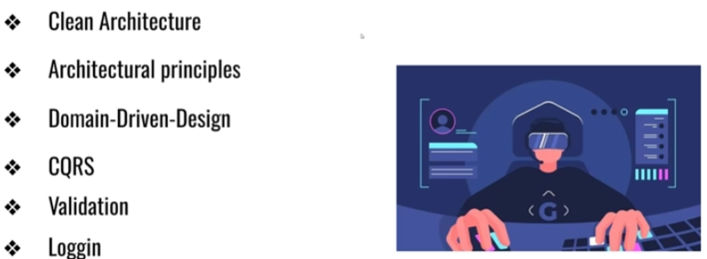

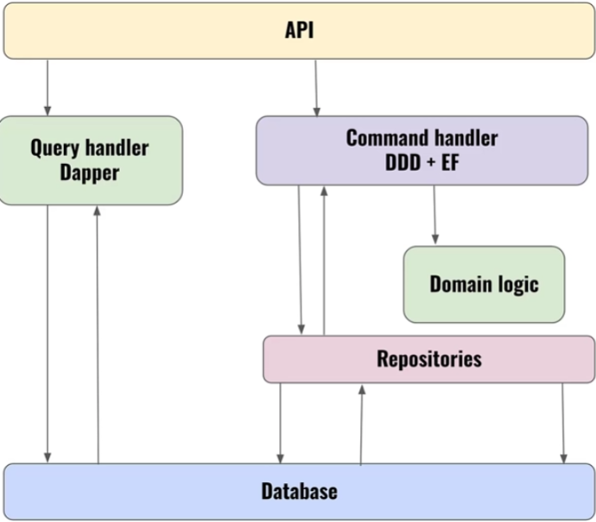

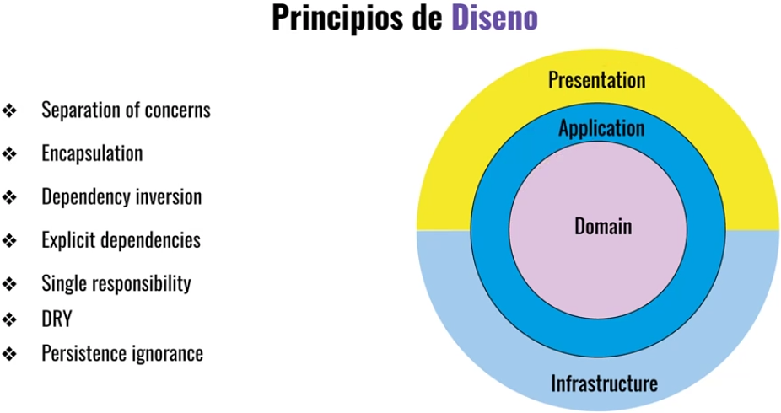

# CAPA DOMAIN

Van las reglas más importantes del negocio.

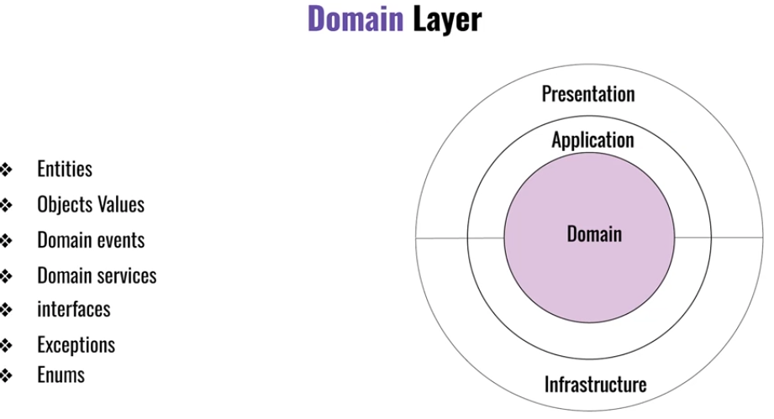

## Crear versión del SDK y Proyecto

dotnet –version

dotnet new globaljson --sdk-version 8.0.100-rc.2.23502.2 –force

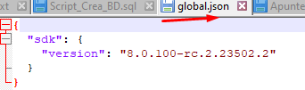

dotnet new sln --name CleanArchitecture

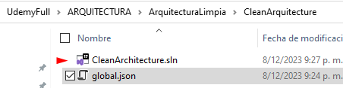

Crear capa de Dominio

dotnet new classlib -o src/CleanArchitecture/CleanArchitecture.Domain

Agregar Proyecto a la Solución

dotnet sln add src/CleanArchitecture/CleanArchitecture.Domain/CleanArchitecture.Domain.csproj

Compilar Proyecto

dotnet build

## Crear Entidad de Dominio

public sealed class Vehiculo // Es para que una clase no sea heredada por otra. Es principio de Responsabilidad única.

## MER(Modelo Entidad relación)

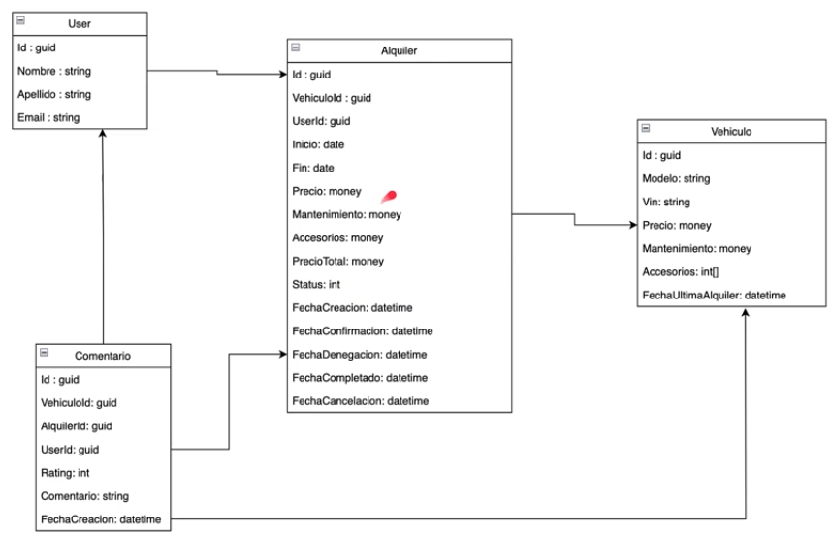

# CAPA APLICACIÓN

Es responsable de administrar la capa de **Domain**.

En esta capa se implementa el patrón de diseño mediaTR y CQRS.

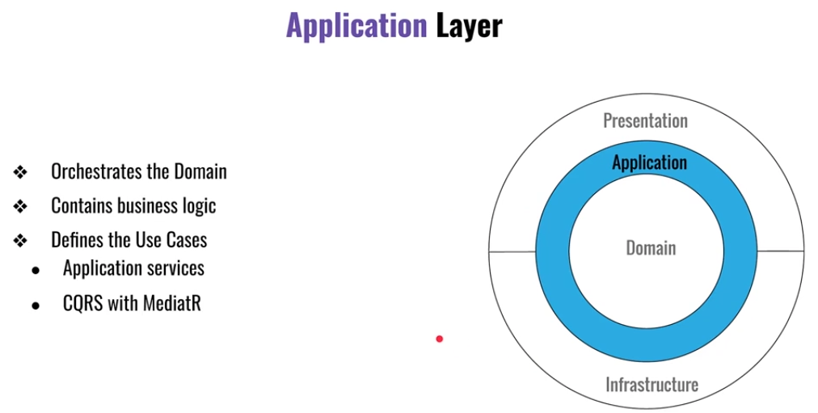

# CAPA INFRAESTRUCTURA

Responsable de la comunicación de mi programa con sistemas externos.

Base de datos, Mensajeria, email providers, storage services.

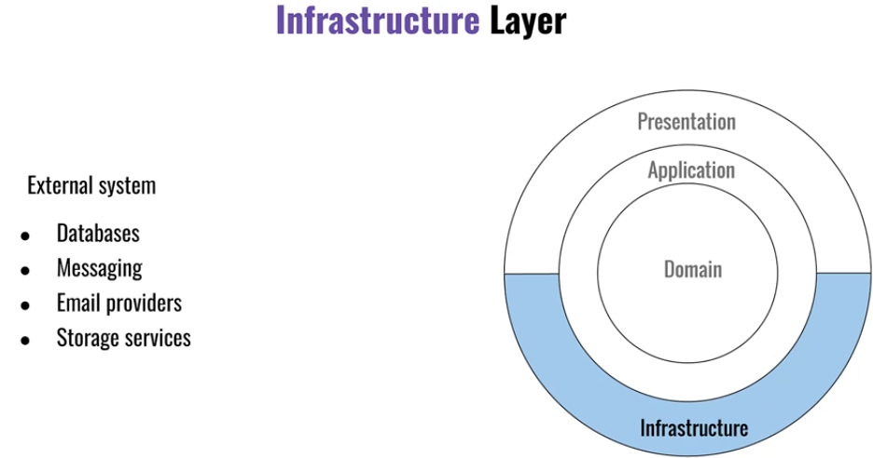

# CAPA PRESENTACION

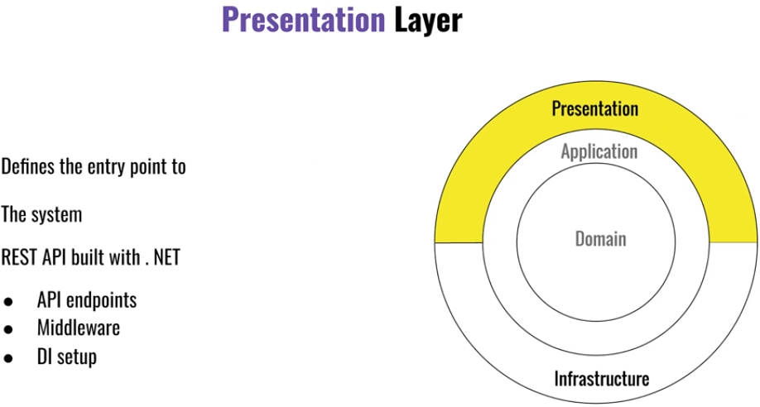

# MODELADO DDD (Domain Driven Design)

1. Debe tener un elemento identificador.
2. Debe ser continua.

## ENTIDAD EN DDD

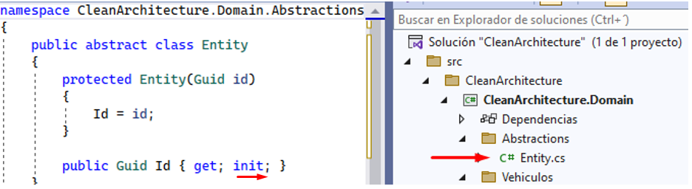

El valor INIT de la propiedad no se puede cambiar (es inmutable).

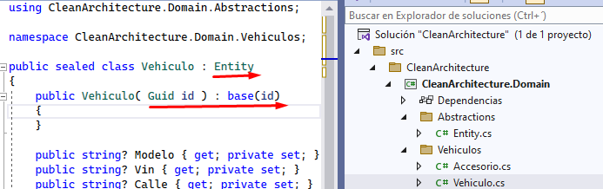

## OBJECT VALUES

### BASICO

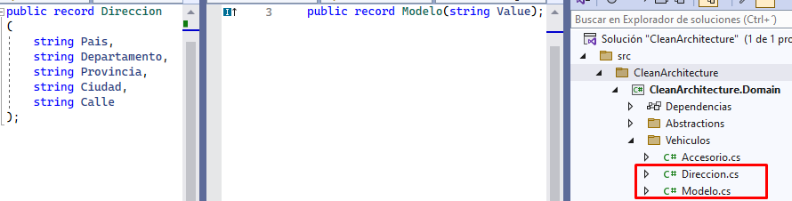

Un **record** es una estructura de datos inmutable que se utiliza para modelar datos con facilidad y concisión.

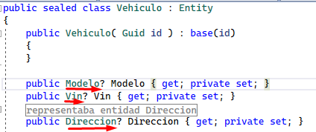

Se reemplazan los datos departamento, provincia, país por el **record** Dirección.

### **COMPLEJO**

**Record Tipo Moneda** 🡺 Agregar Moneda con el mismo tipo de Moneda sino genera una excepción.

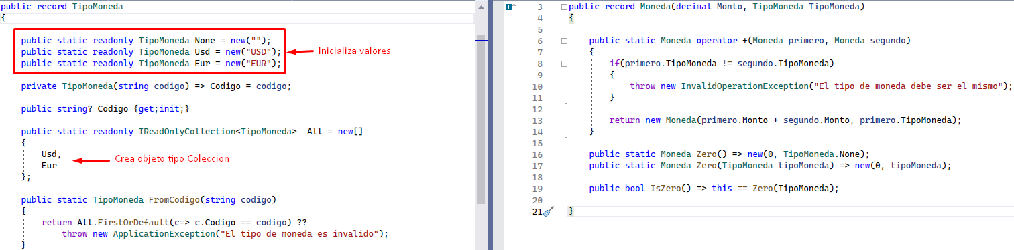

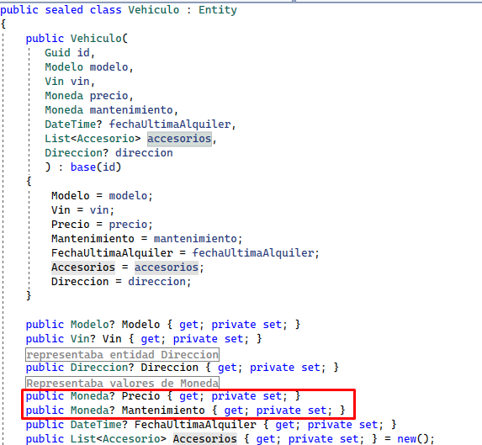

# **DOMINIO EVENTOS Y NOTIFICACIONES (Capa Dominio)**

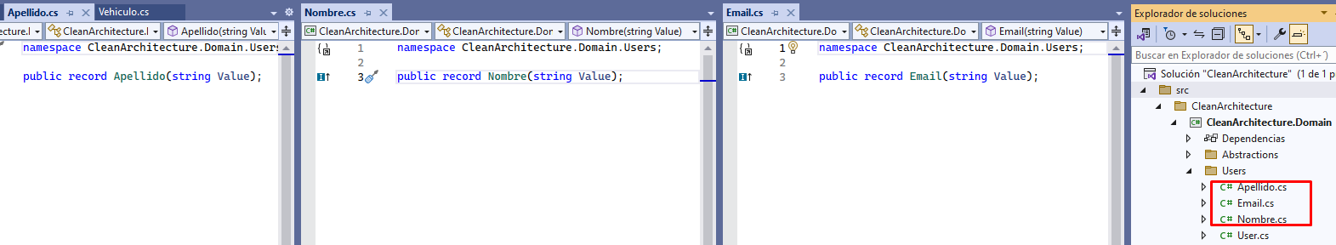

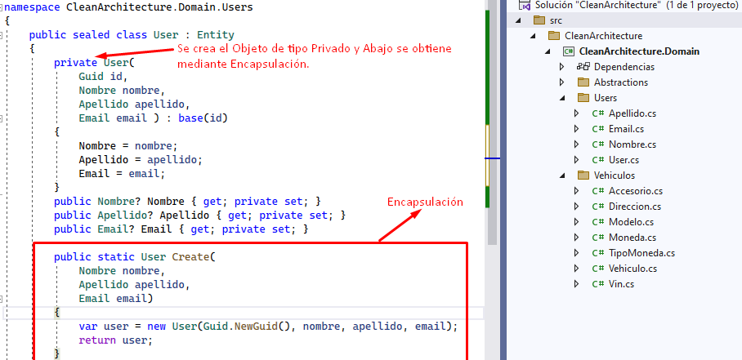

## EVENTOS (Instalar package MediatR)

Cd . \src\CleanArchitecture\CleanArchitecture.Domain

dotnet add package MediatR.Contracts --version 2.0.1

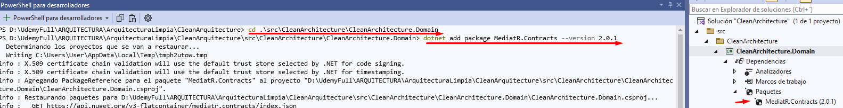

### Implementar Interface de MediatR

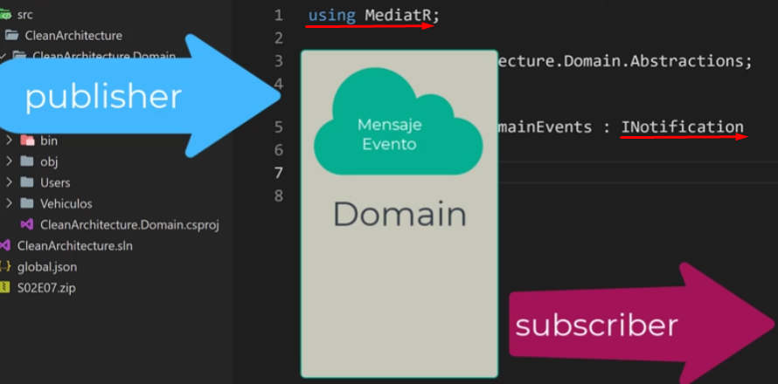

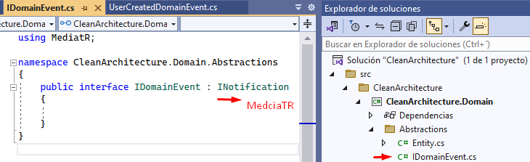

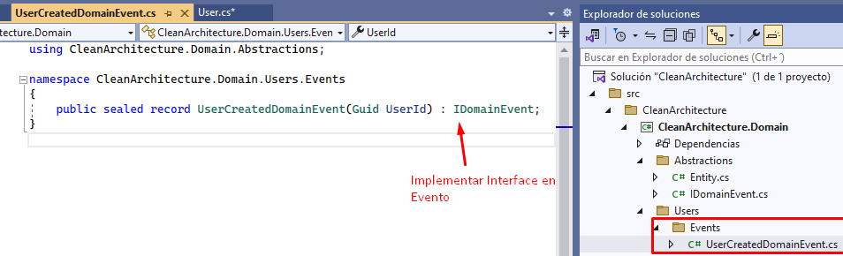

Publicar eventos para enviar correos y demás cosas que se quieran hacer

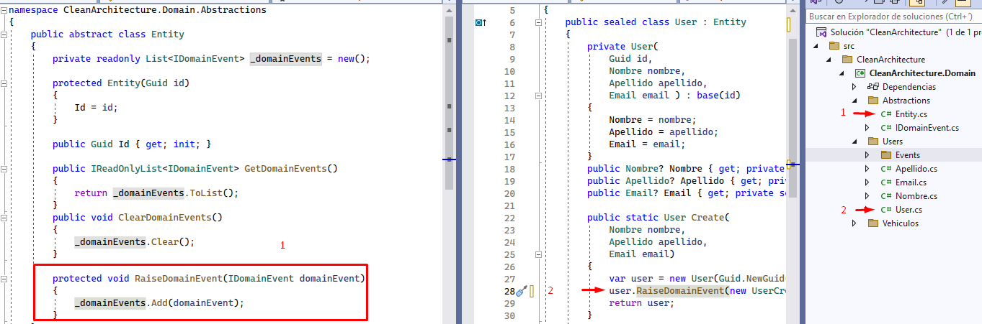

# **PATRON REPOSITORY Y UNIT OF WORK**

Se usa para realizar transacciones, se implementa como una interface en la clase de dominio.

Crear interface que obtiene un usuario por el **Id** y el otro para guardar.

CancellationToken cancellationToken = default 🡺 Si la operación se demora la cancela.

## Interface IUnitOfWork

Se usa para persistir los datos, se crea interface para usuarios y vehículos.

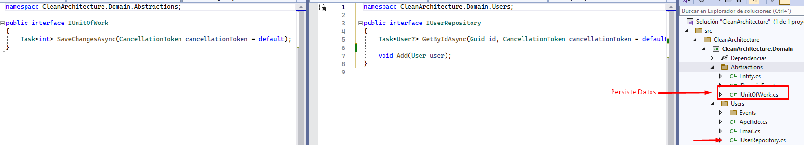

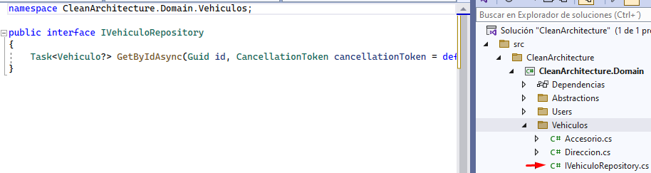

## Modelando Entidades

#### Rango de Fechas

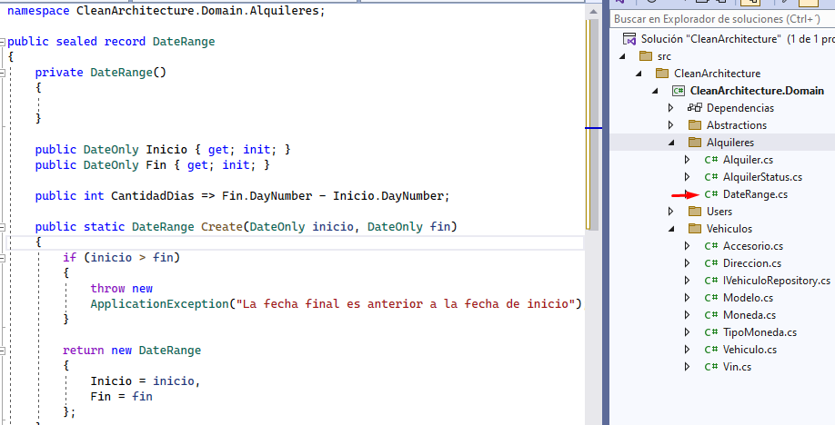

### Alquileres y Reservas

Crear Evento

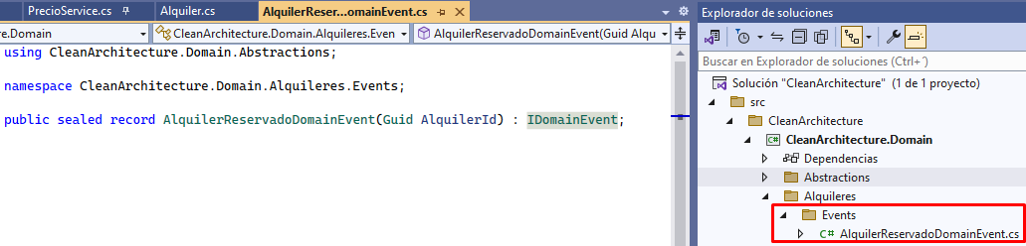

Agregar Record Precio detalle y Clase Precio Servicio

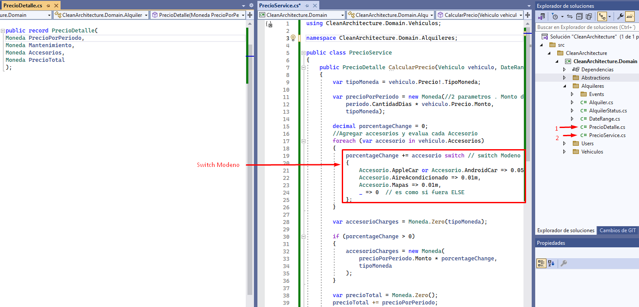

Implementar Reserva Alquiler

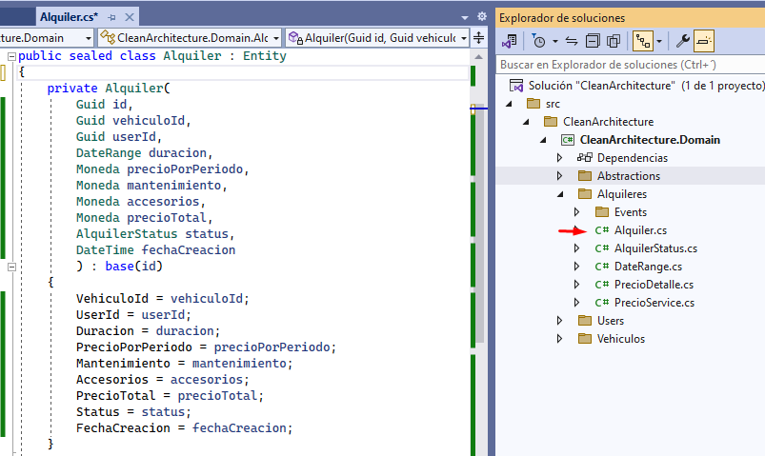

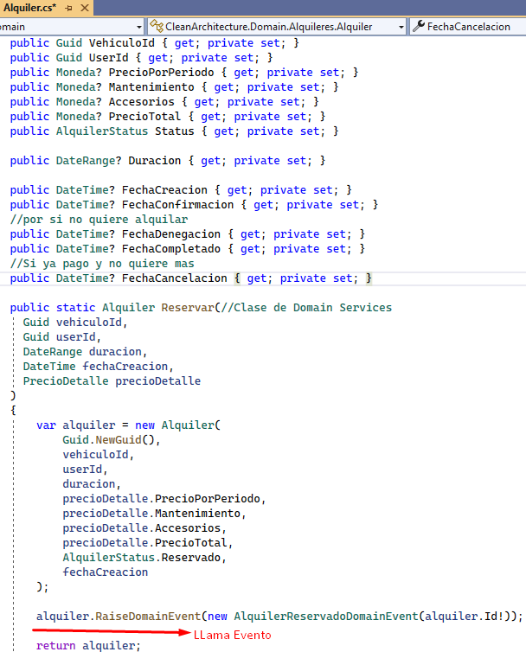

# MODELANDO COMPORTAMIENTO DE ENTITY

## Ajuste del Modelo Entidad

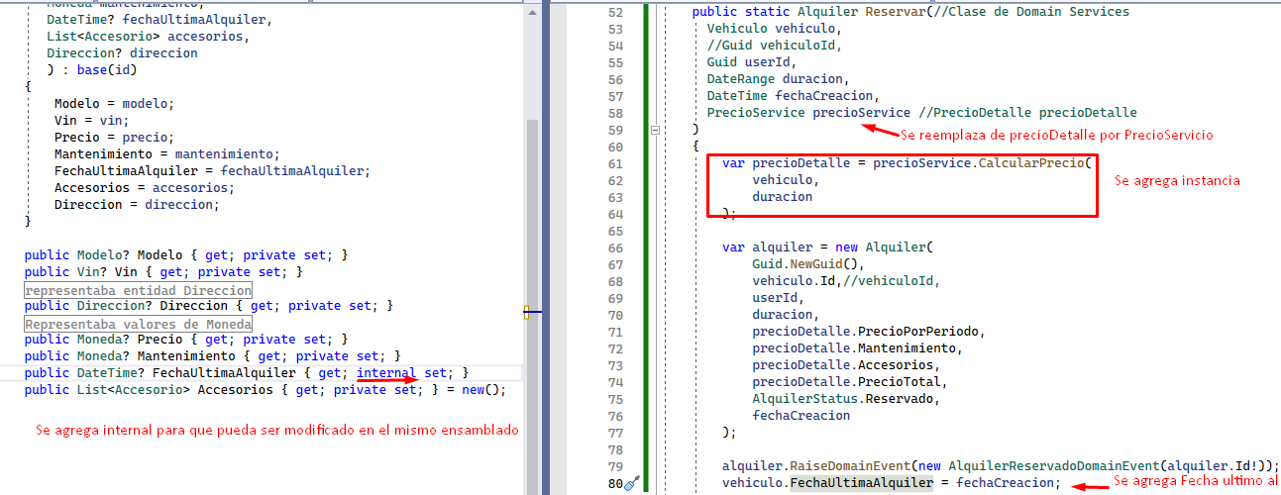

## Estados de Alquiler (Manejo Errores)

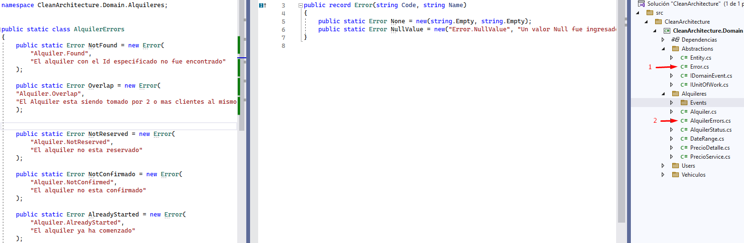

## Result y Error MUY IMPORTANTE

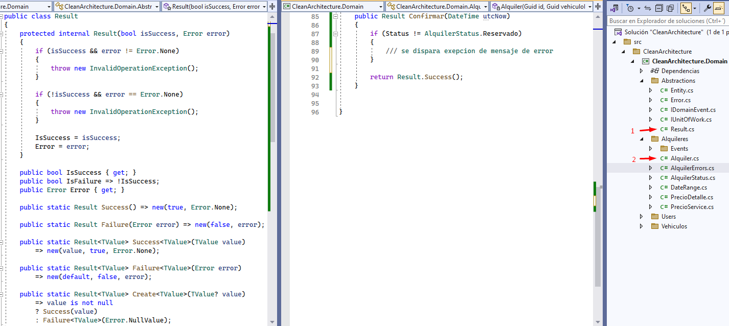

## Estados y Eventos

Importante mapear los estatus y errores.

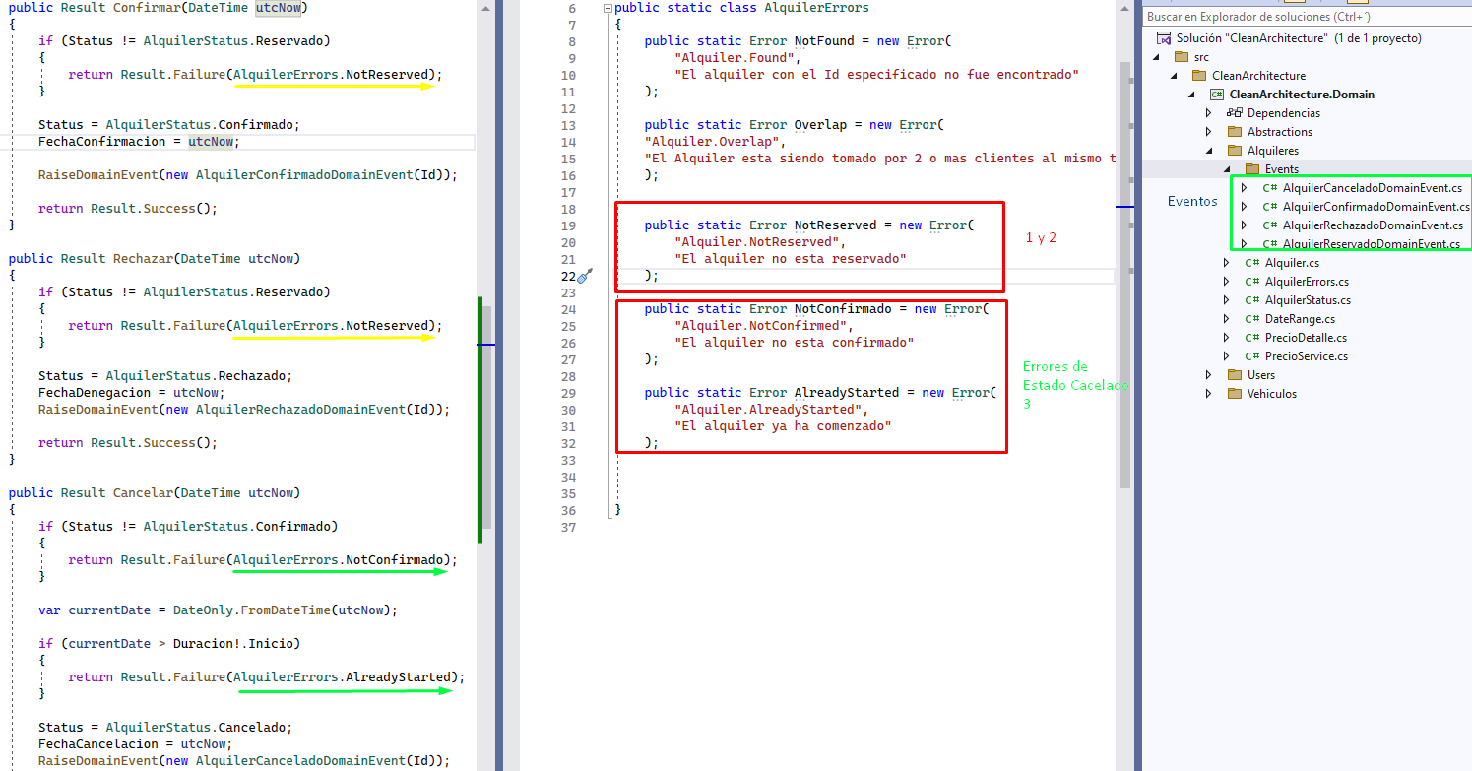

# OBJETOS VALORES Y ENTIDADES

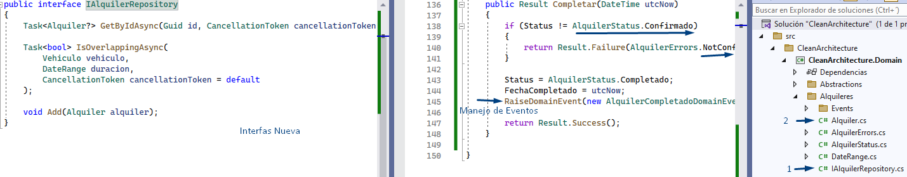

### Compilar proyecto (**dotnet build**)

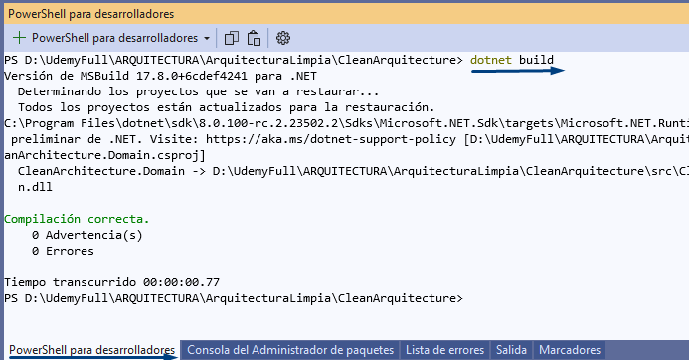

## Entidades

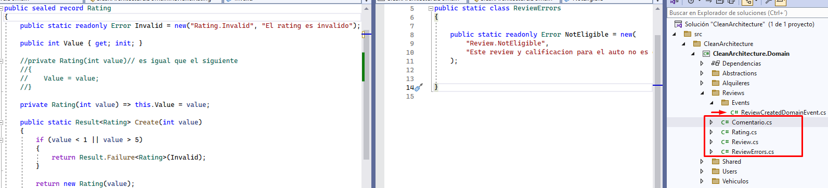

## Clase Principal

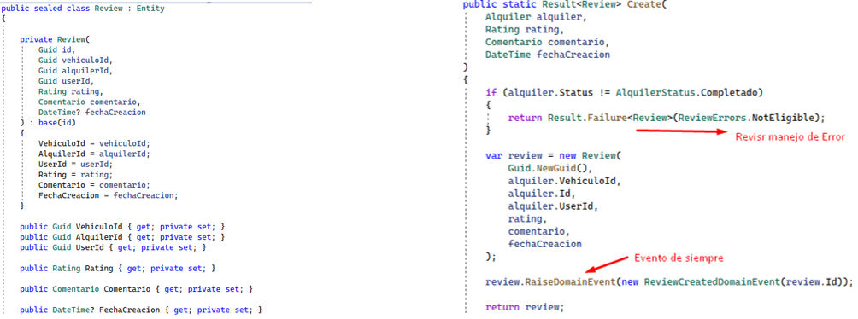

# **CAPA DE APLICACIÓN**

dotnet new classlib -o src/CleanArchitecture/CleanArchitecture.Aplication

Agregar el proyecto. Lo que este subrayado es para hacer referencia a Domain.

dotnet sln add src/CleanArchitecture/CleanArchitecture.Aplication/CleanArchitecture.Aplication.csproj reference src/CleanArchitecture/CleanArchitecture.Domain/CleanArchitecture.Domain.csproj

## CONFIGURAR MEDIATR

Cd src/CleanArchitecture/CleanArchitecture.Aplication

dotnet add package MediatR --version 12.1.1

### Agregar Inyección de Dependencias

Configura manejo de eventos y solicitudes. También registra el servicio **PrecioService** en la colección de servicios.

* Registra comunicación **comand** **querys** y sus respectivos **handler** sobre el paquete MediaTR.
* Manejan solicitudes o eventos específicos.

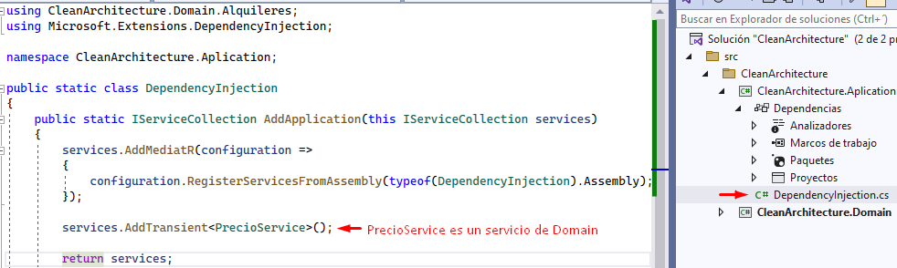

## ABTRACCION DE CQRS (Command Query Responsibility Segregation)

## Es un patrón arquitectónico que separa la responsabilidad de comandos y consultas en sistemas. Este patrón aboga por tener modelos distintos para leer (consultar) y escribir (comandar) la información

* **Querhandler**: Es una estructura de tipo Result.
* **Result**: Envuelve todos los resultados de consulta.
* **IQuery**: Agrega estructura de datos que devuelven las consultas.

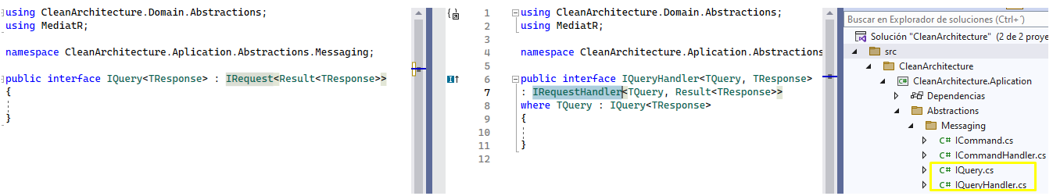  
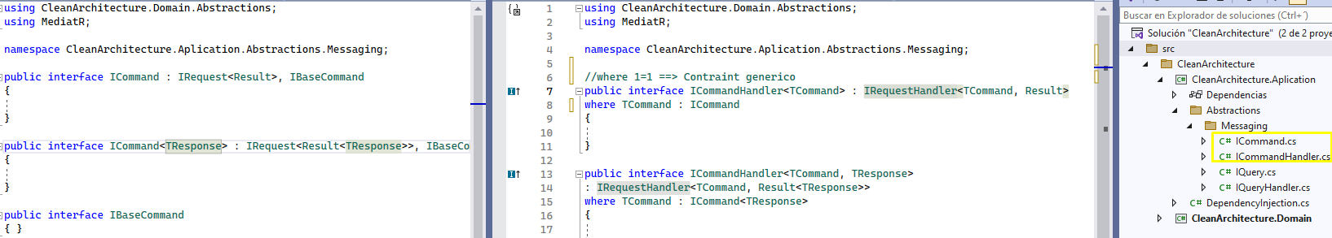

# MEDIATR Y PATRON MEDIATOR

Definir las clases que manejan los errores.

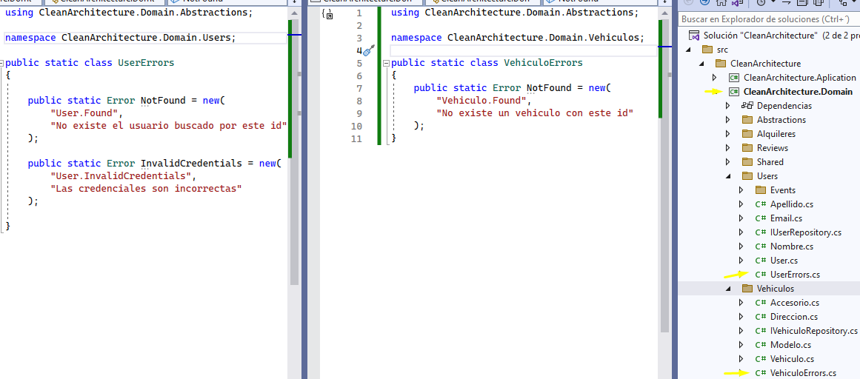

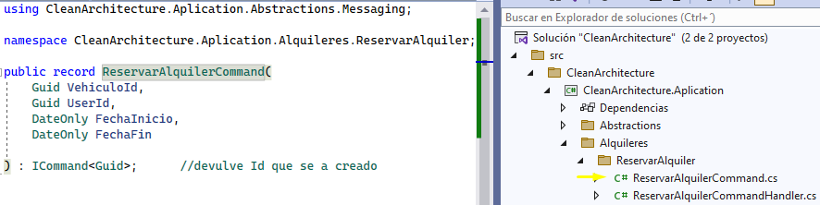

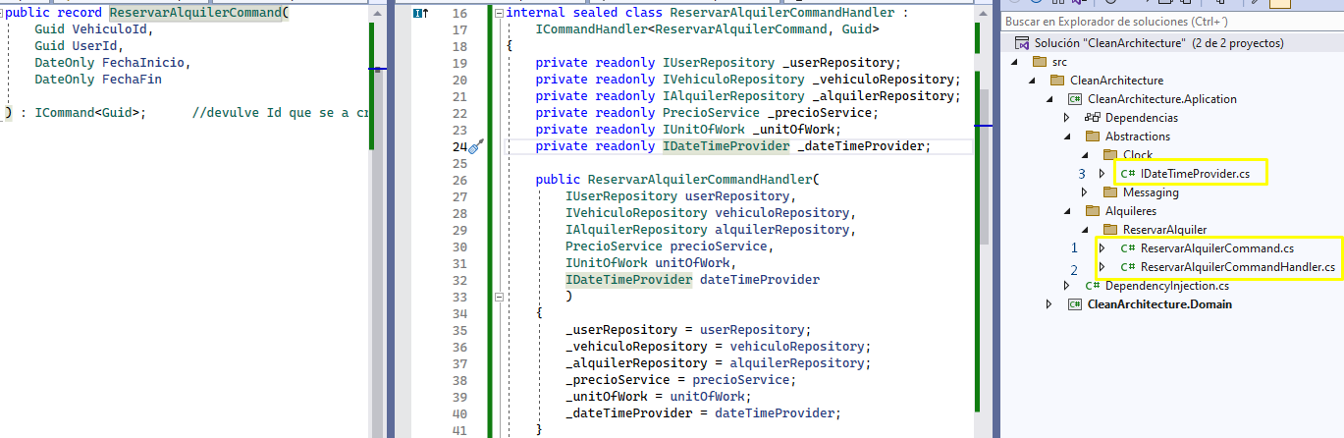  
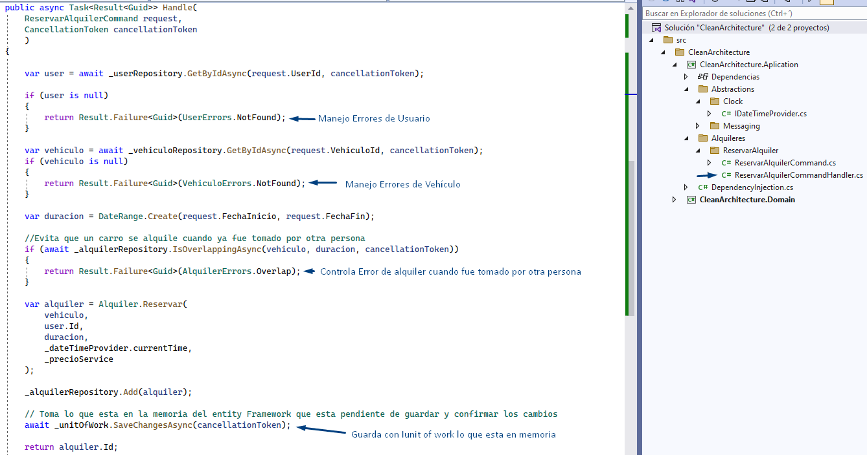

## Domain Event Handler

Escucha eventos de AlquilerReservadoDomainEvent para poder enviar correos y confirmar una reserva.

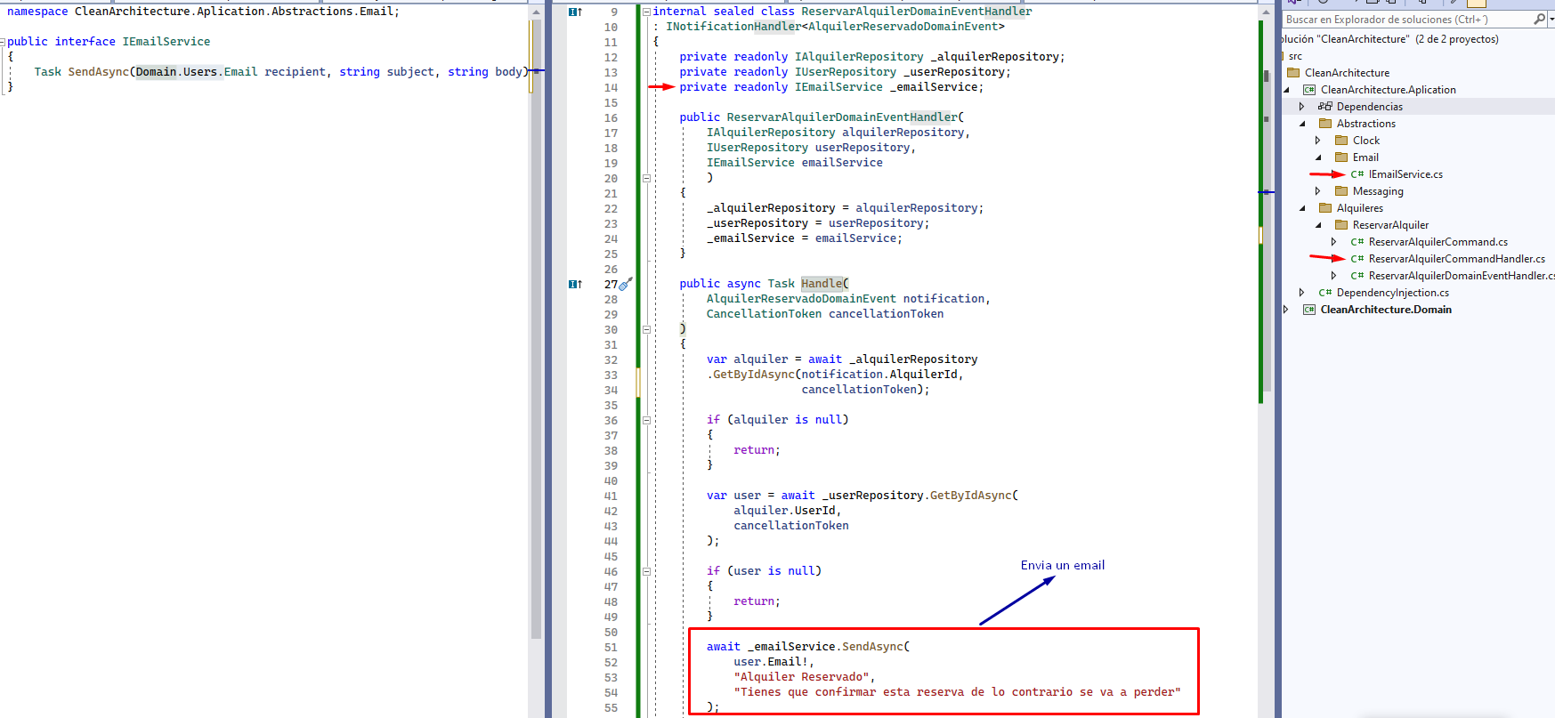

# DAPPER EN CLEAN ARCHITECTURA

Los Handler deben ser clases internal porque no deben ser expuestos.

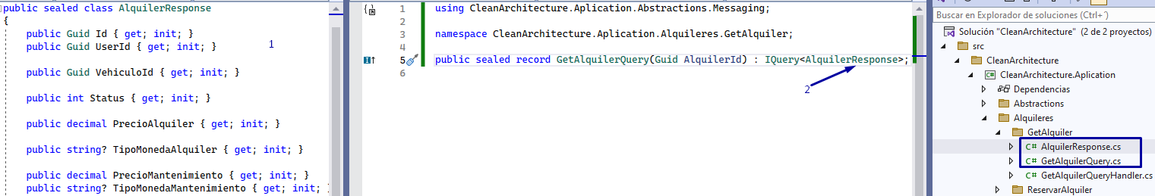

## Instalar Dapper

src/CleanArchitecture/CleanArchitecture.Aplication

dotnet add package Dapper --version 2.1.15

# **Cross Cutting Concern (Preocupacion Transversal)**

## Log Validación

Se pueden encontrar en múltiples capas de una aplicación. Ejemplo (Log).

IBaseCommand 🡺 Se encargan de hacer inserción, modificación de la data.

cd src/CleanArchitecture/CleanArchitecture.Aplication

dotnet add package Microsoft.Extensions.Logging.Abstractions ///–version 8.0.0-rc.2.23479.6

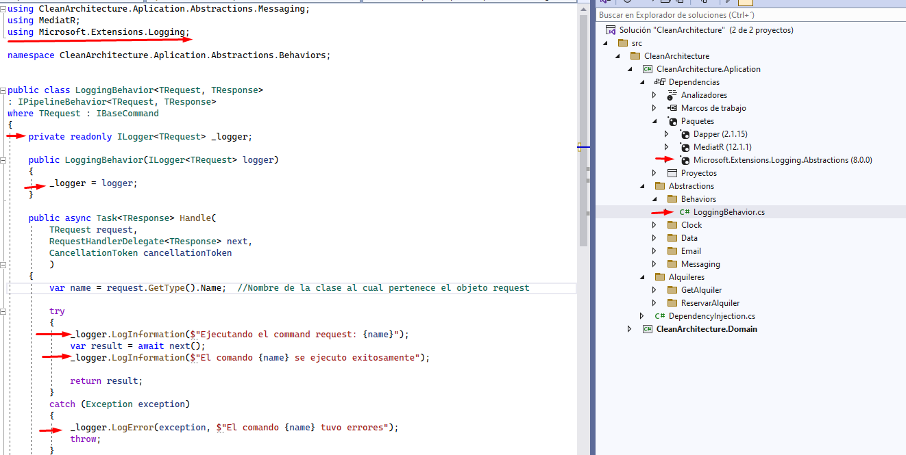

## Inyectar dependencia

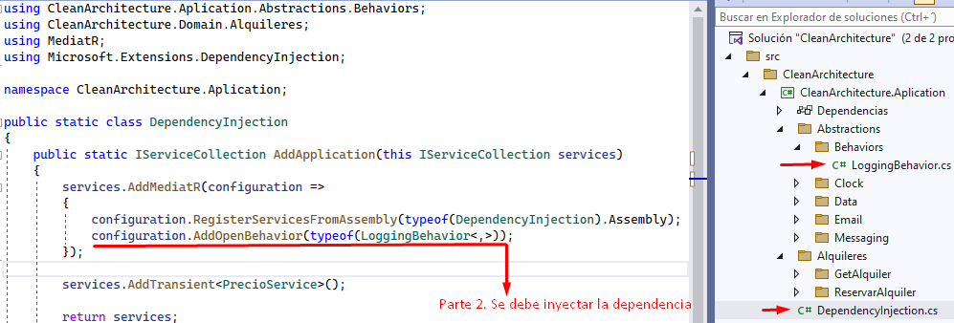

## Pipeline de Validación

Se instala la librería de **FluentValidation**.

cd src/CleanArchitecture/CleanArchitecture.Aplication

dotnet add package FluentValidation.DependencyInjectionExtensions –version 11.8.0

### Clase de Manejo de Errores

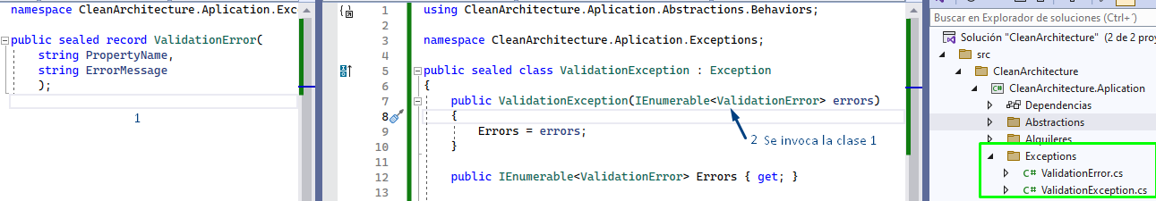

Se crea clase que llama las excepciones.

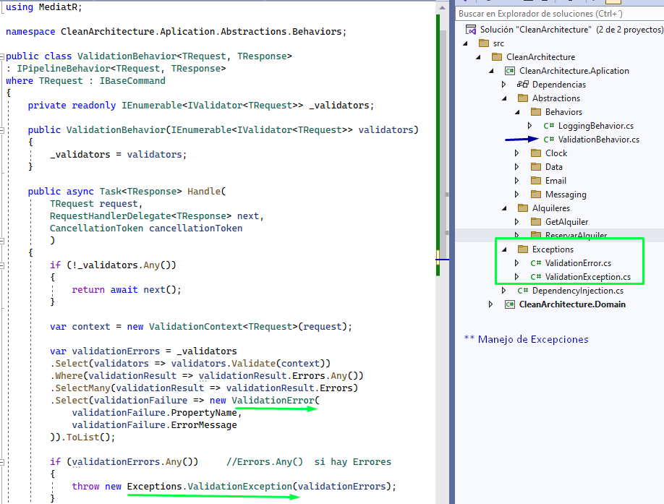

## Inyectar dependencia

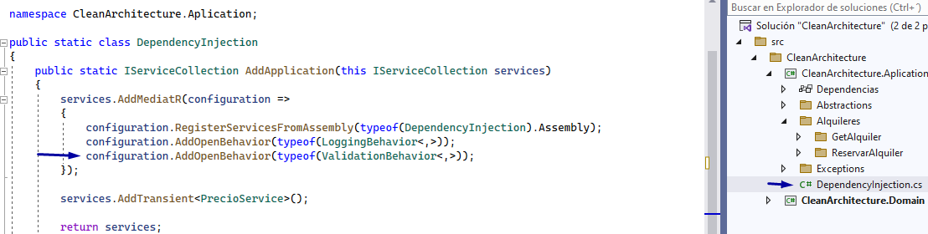

## VALIDACION DE REGLAS DE VALIDACION

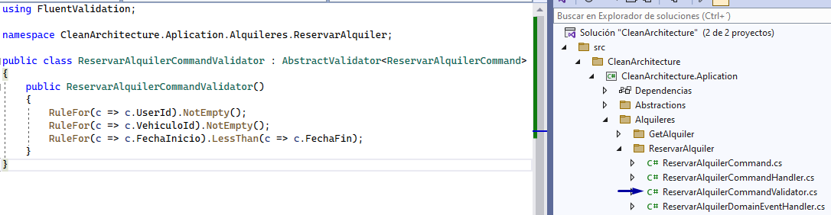

## Inyectar dependencia (Escanea clases que se están heredando y las inyecta)

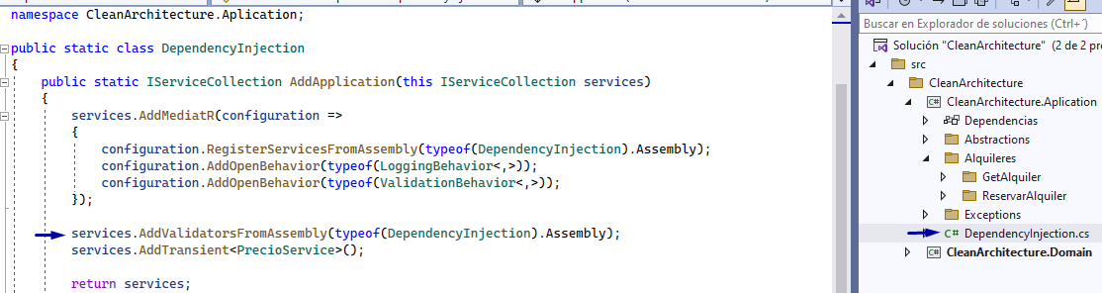

# CAPA DE INFRAETRUCTURA

dotnet new classlib -o src/CleanArchitecture/CleanArchitecture.Infrastructure

Agregar el proyecto. Lo que este subrayado es para hacer referencia a Domain.

dotnet sln add src/CleanArchitecture/CleanArchitecture.Infrastructure/CleanArchitecture.Infrastructure.csproj

**Agregar Referencia a Aplicación**

dotnet add src/CleanArchitecture/CleanArchitecture.Infrastructure/CleanArchitecture.Infrastructure.csproj reference src/CleanArchitecture/CleanArchitecture.Aplication/CleanArchitecture.Aplication.csproj

## Agregar Inyección de Dependencias

* Agregar Iconfiguration para archivo de configuración.

dotnet add package Microsoft.Extensions.Configuration.Abstractions –version 7.0.0

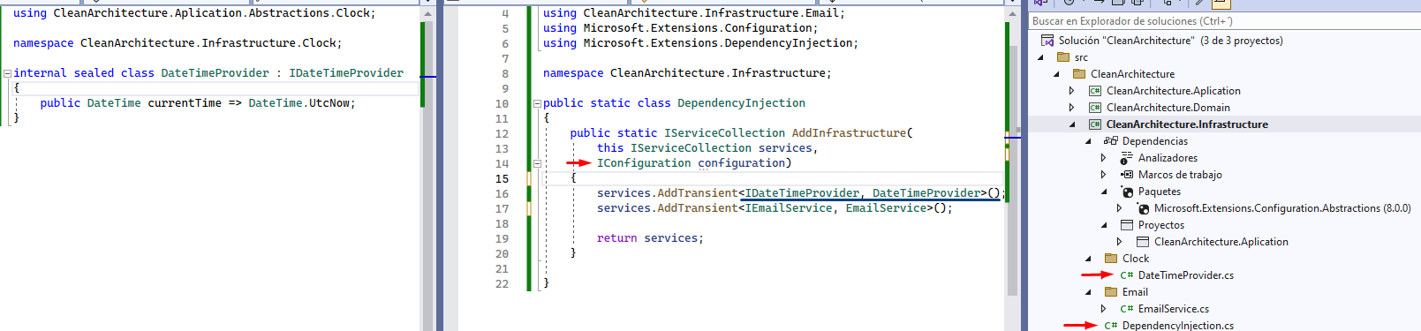

## Envió de Email

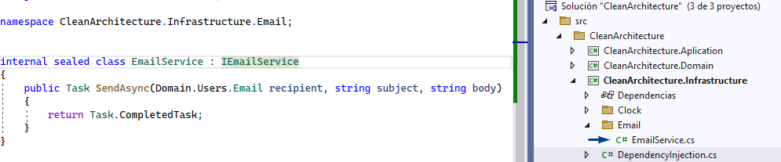

## Instalación de EF y Configuración

dotnet add package Microsoft.EntityFrameworkCore --version 7.0.0

### Instalar referencia con Postgres

dotnet add package Npgsql.EntityFrameworkCore.PostgreSQL --version 7.0.11

dotnet add package Microsoft.EntityFrameworkCore.Tools --version 7.0.11

dotnet add package EFCore.NamingConventions --version 7.0.2 =🡺 Librería proporciona convenciones de nomenclatura para la configuración de nombres de tablas, columnas y claves en la base de datos, se puede personalizar estos nombres o asegurarte de que sigan un patrón específico.

## Crear ApplicationDbContext

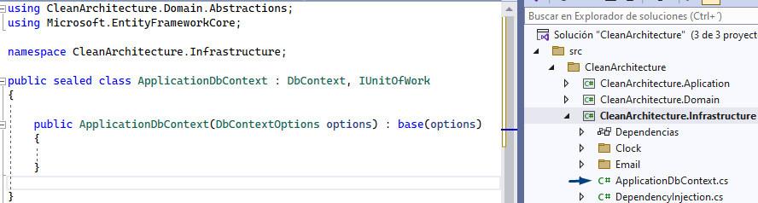

## Inyectar Dependencias DbContext

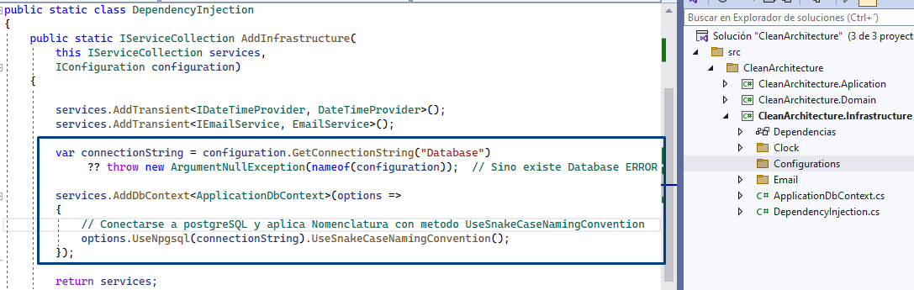

## Configuración (Agregar Funcionalidades a las Entidades)

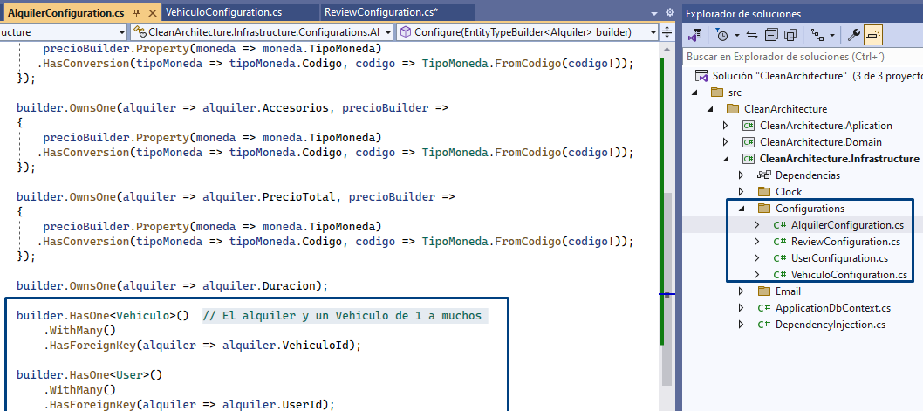

# IMPLEMENMTAR REPOSITORIO Y DAPPER

## Configuración Automática a Entidades

Indica a Entity Framework Core que aplique las configuraciones de entidades (es decir, mapeos de tablas y propiedades) que se encuentran en el mismo ensamblado que la clase.

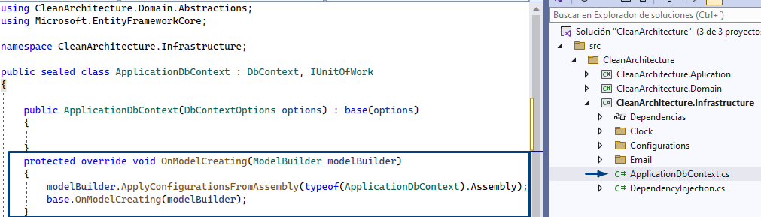

## REPOSITORIOS

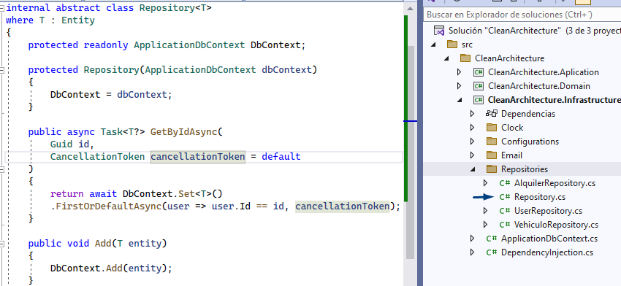

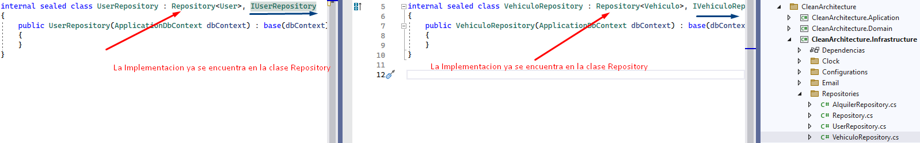

Evalúa si se puede alquilar el Carro

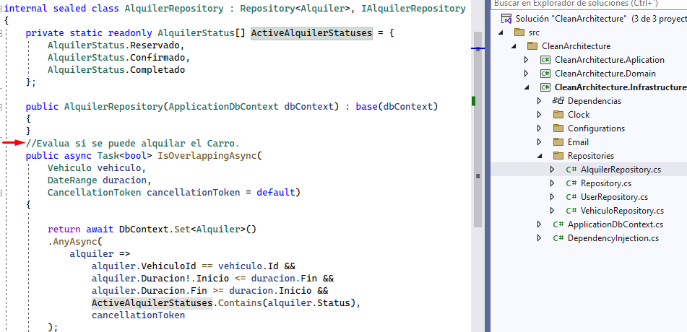

## Inyectar dependencia

AddScoped vs AddTransient

Radica en la duración de las instancias de servicio creadas. **AddScoped** mantiene una instancia del servicio por solicitud HTTP, mientras que **AddTransient** crea una nueva instancia cada vez que se solicita el servicio.

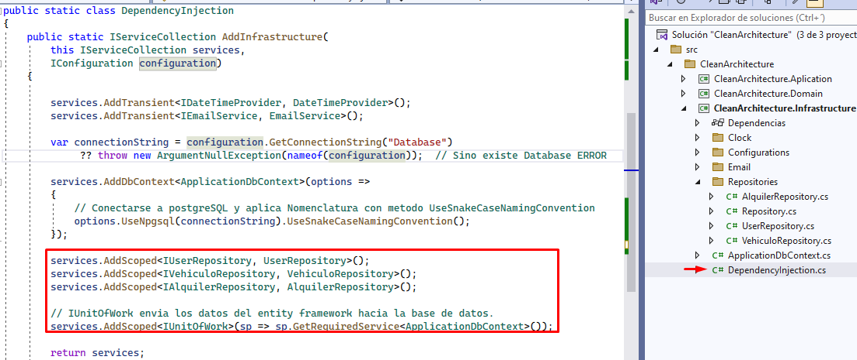

## DAPPER

Es una biblioteca de mapeo objeto-relacional (ORM) ligera y de alto rendimiento. Proporciona métodos de extensión que simplifican el acceso y la manipulación de datos en una base de datos relacional utilizando consultas SQL.

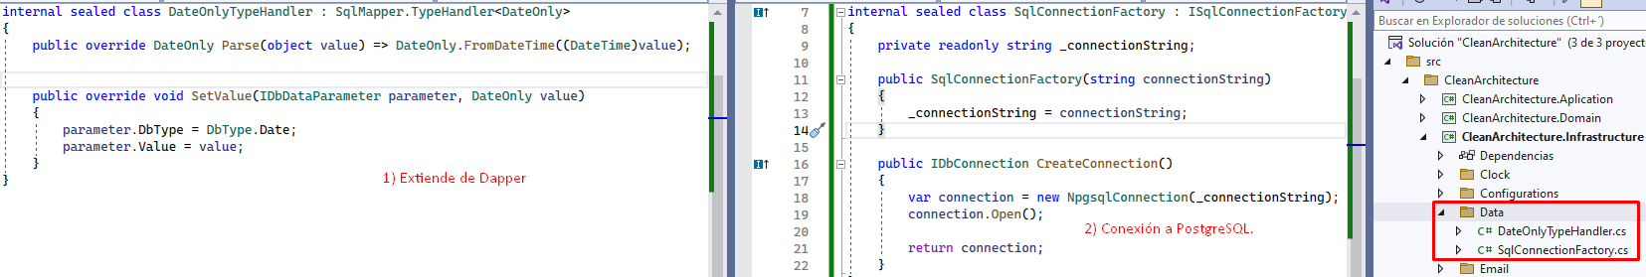

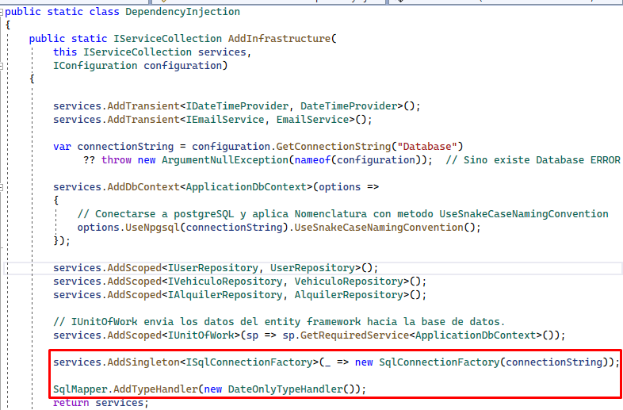

# **UNIT OF WORK Y DOMAIN EVENT**

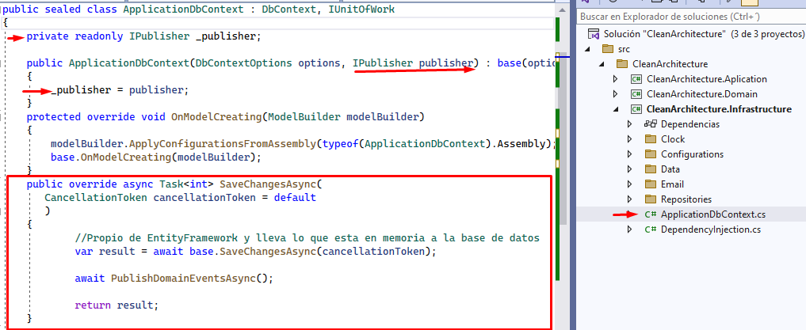

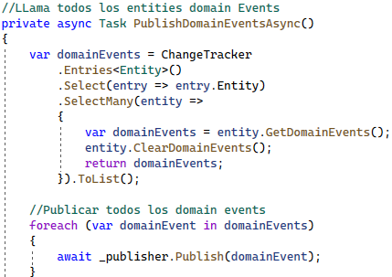

## Concurrencia Optimista (Excepciones)

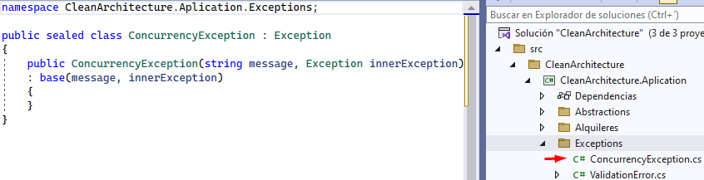

Cuando se violan reglas de base de datos (concurrencia) se usa DbUpdateConcurrencyException.

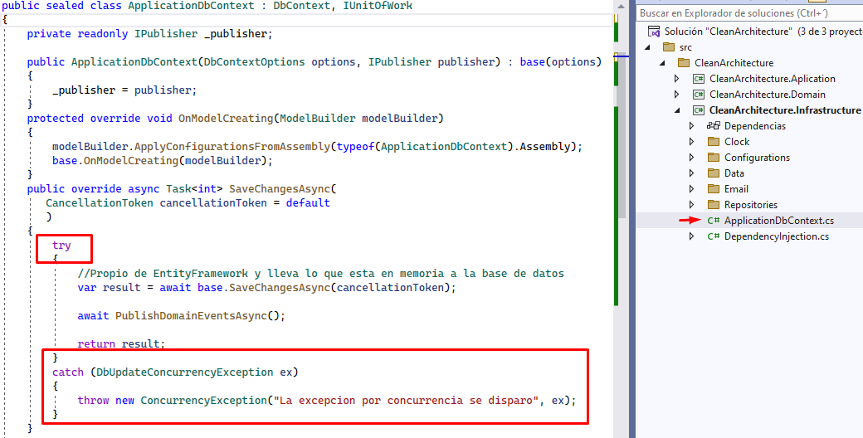

La siguiente excepción es para controlar la concurrencia.

Ejemplo : Cuando dos o más personas desean alquiler el mismo carro a la misma hora.

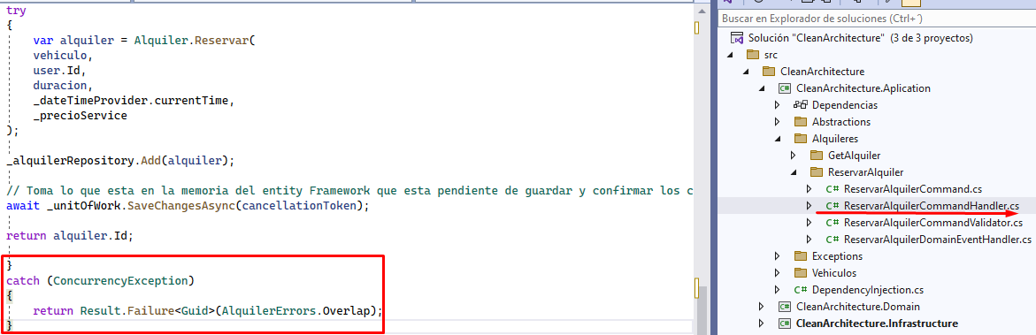

**IsRowVersion()** configura una propiedad como una versión de fila en Entity Framework Core, lo que permite realizar control de concurrencia optimista en las operaciones de actualización en la base de datos.

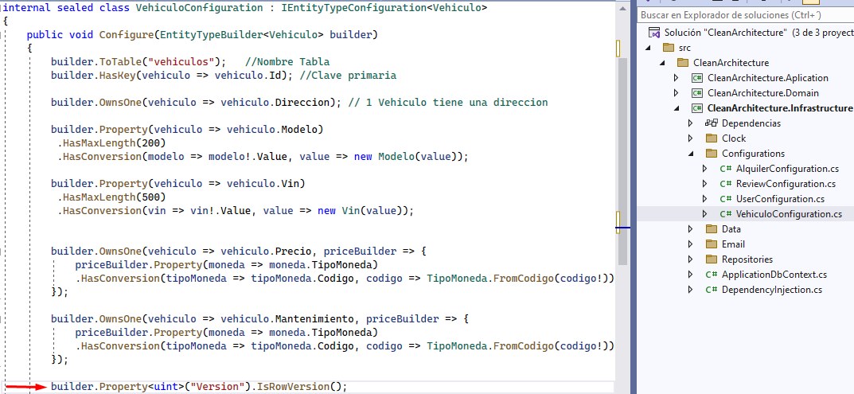+

# **CAPA DE PRESENTACION**

dotnet new webapi -o src/CleanArchitecture/CleanArchitecture.Api --name CleanArchitecture.Api

dotnet sln add src/CleanArchitecture/CleanArchitecture.Api/CleanArchitecture.Api.csproj

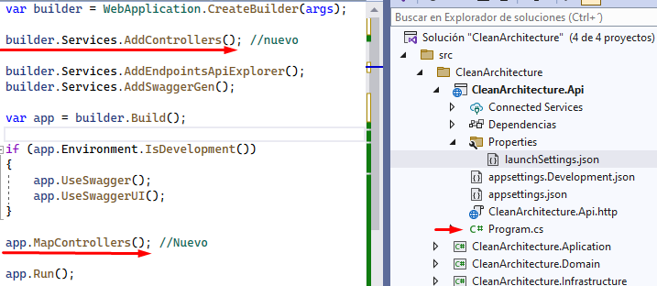

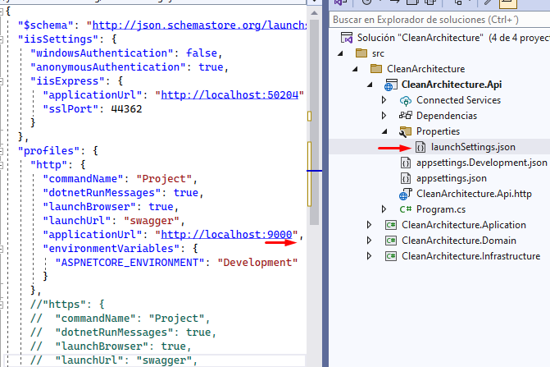

## Inyección Dependencias

dotnet add src/CleanArchitecture/CleanArchitecture.Api/CleanArchitecture.Api.csproj reference src/CleanArchitecture/CleanArchitecture.Infrastructure/CleanArchitecture.Infrastructure.csproj

dotnet add src/CleanArchitecture/CleanArchitecture.Api/CleanArchitecture.Api.csproj reference src/CleanArchitecture/CleanArchitecture.Aplication/CleanArchitecture.Aplication.csproj

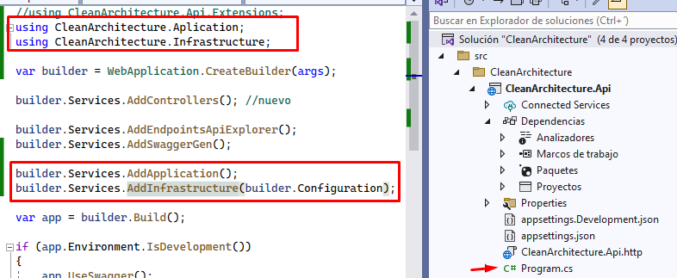

## Creación de Controladores

Hace uso de la interfaz de mediaTR ISender.

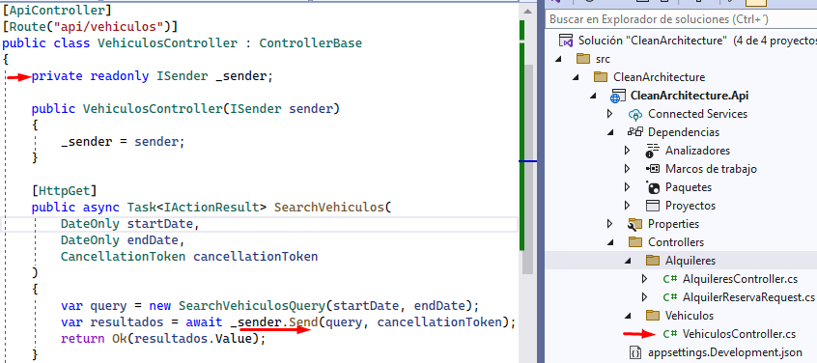

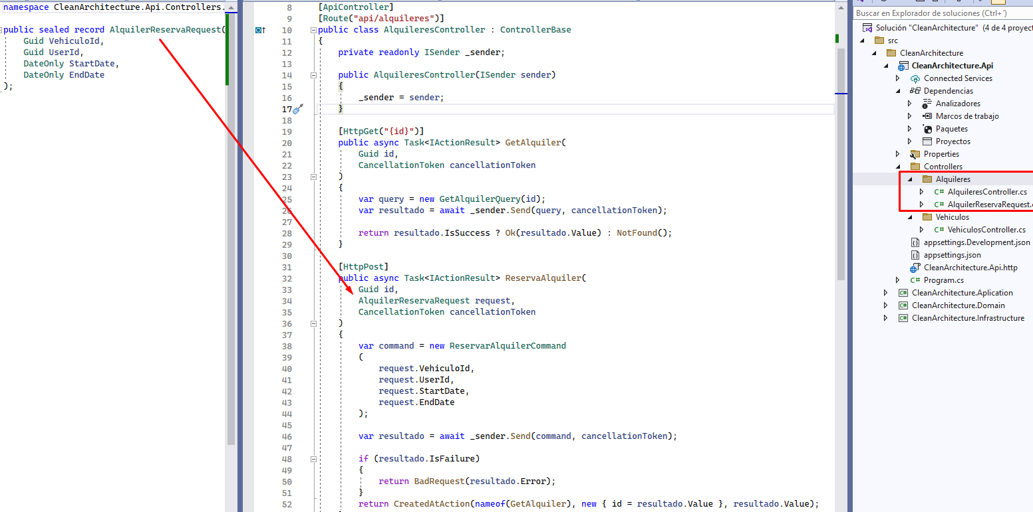

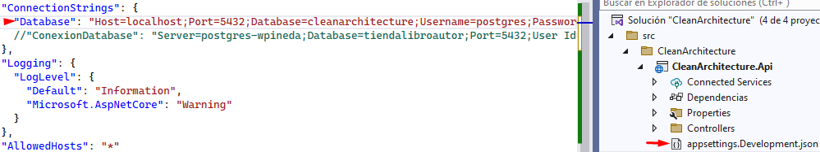

# INSTALACION EF EN WEBAPI

cd src/CleanArchitecture/CleanArchitecture.Api

dotnet add package Microsoft.EntityFrameworkCore --version 7.0.11

dotnet add package Microsoft.EntityFrameworkCore.Tools --version 7.0.11

Desinstalar y volver a instalar EF para DOTNET

dotnet tool uninstall dotnet-ef --global

dotnet tool install –global dotnet-ef --version 8.0.0-rc.2.23480.1

## Migración EF

🡺 **dotnet ef migrations add InitialCreate**: Agregar una migración llamada "InitialCreate".

🡺**--verbose**: Salida detallada del proceso de migración, útil para depurar problemas.

🡺**--project src/CleanArchitecture/CleanArchitecture.Infrastructure:** Especifica la ubicación del proyecto donde se encuentra el contexto de base de datos y las clases de entidades.

🡺 **--startup-project src/CleanArchitecture/CleanArchitecture.Api**: Especifica la ubicación del proyecto de inicio que contiene la configuración de la aplicación.

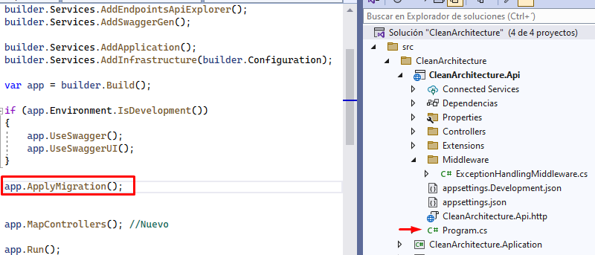

dotnet ef –verbose migrations add InitialCreate -p src/CleanArchitecture/CleanArchitecture.Infrastructure -s src/CleanArchitecture/CleanArchitecture.Api

**Se corrige de acuerdo a mis necesidades**

dotnet ef migrations add InitialCreate --verbose --project src/CleanArchitecture/CleanArchitecture.Infrastructure --startup-project src/CleanArchitecture/CleanArchitecture.Api

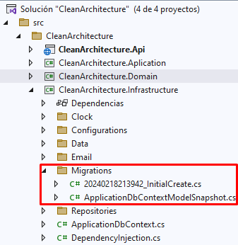

Se agregan Constructores en algunas tablas para que no falle el EntityFramework.

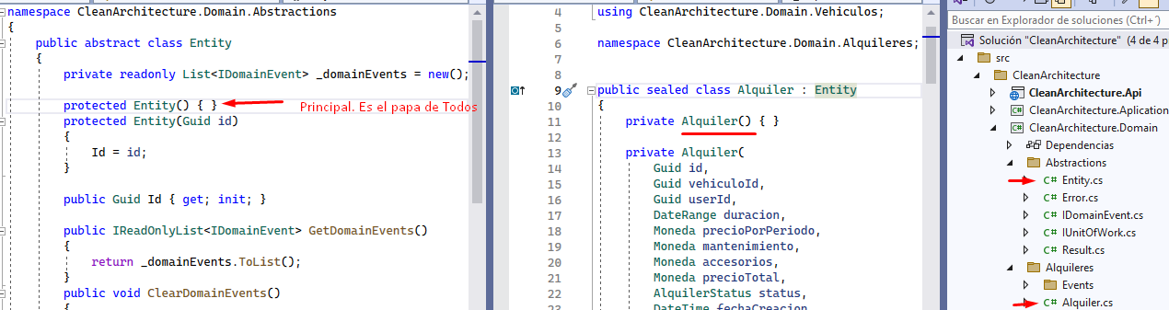

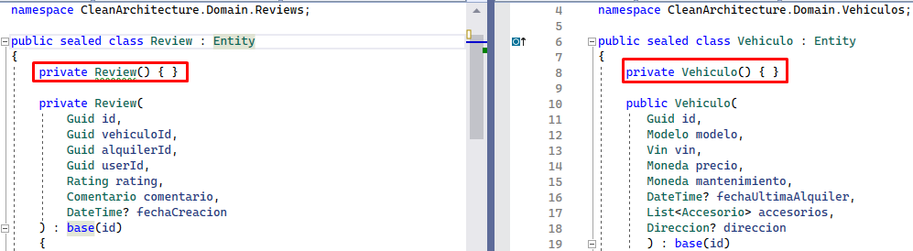

## Se mapean los objetos en la Base de Datos.

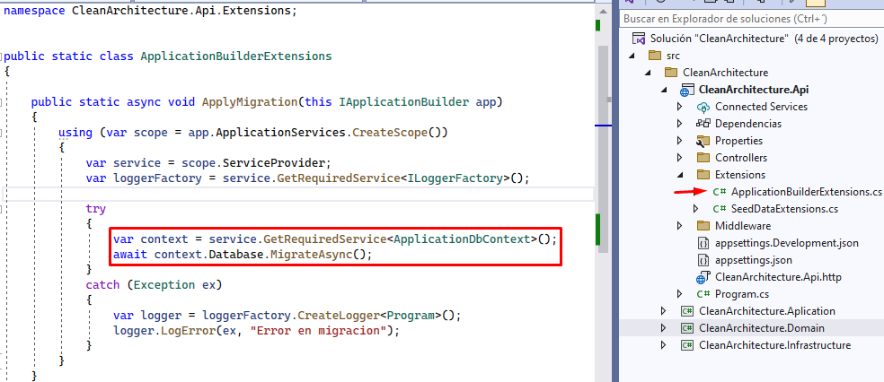

🡺dotnet run --project src/CleanArchitecture/CleanArchitecture.Api

## Acceso a la Base de Datos

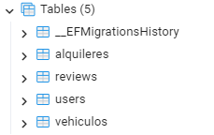

# **Data de Prueba Dapper**

Cd src/CleanArchitecture/CleanArchitecture.Api

dotnet add package Bogus --version 35.0.0

## Librería Bogus

Es una librería de generación de datos aleatorios que se utiliza en pruebas unitarias y de integración.

**Clase Faker:** Se utiliza para generar datos falsos de manera fácil y conveniente.

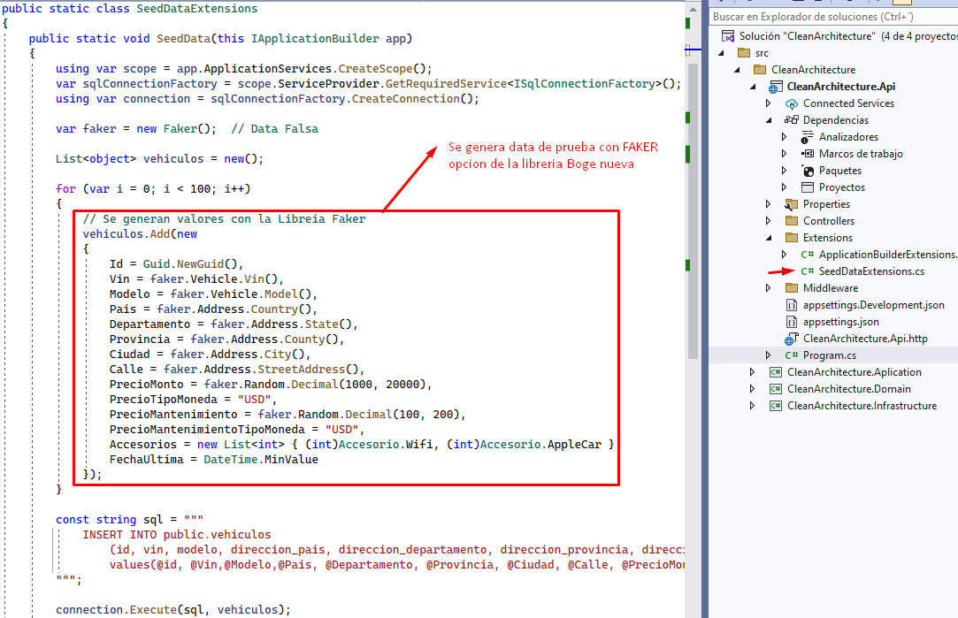

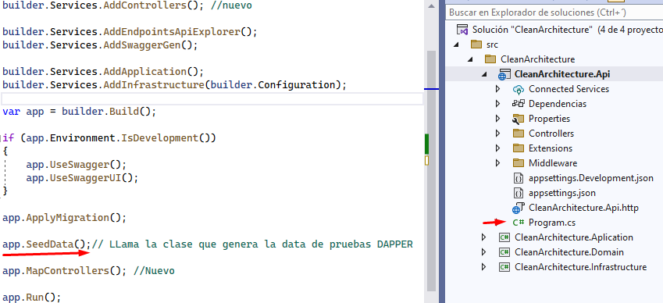

### **Ejecutar Proyecto**

dotnet run --project src/CleanArchitecture/CleanArchitecture.Api

Se genera la Data de prueba.

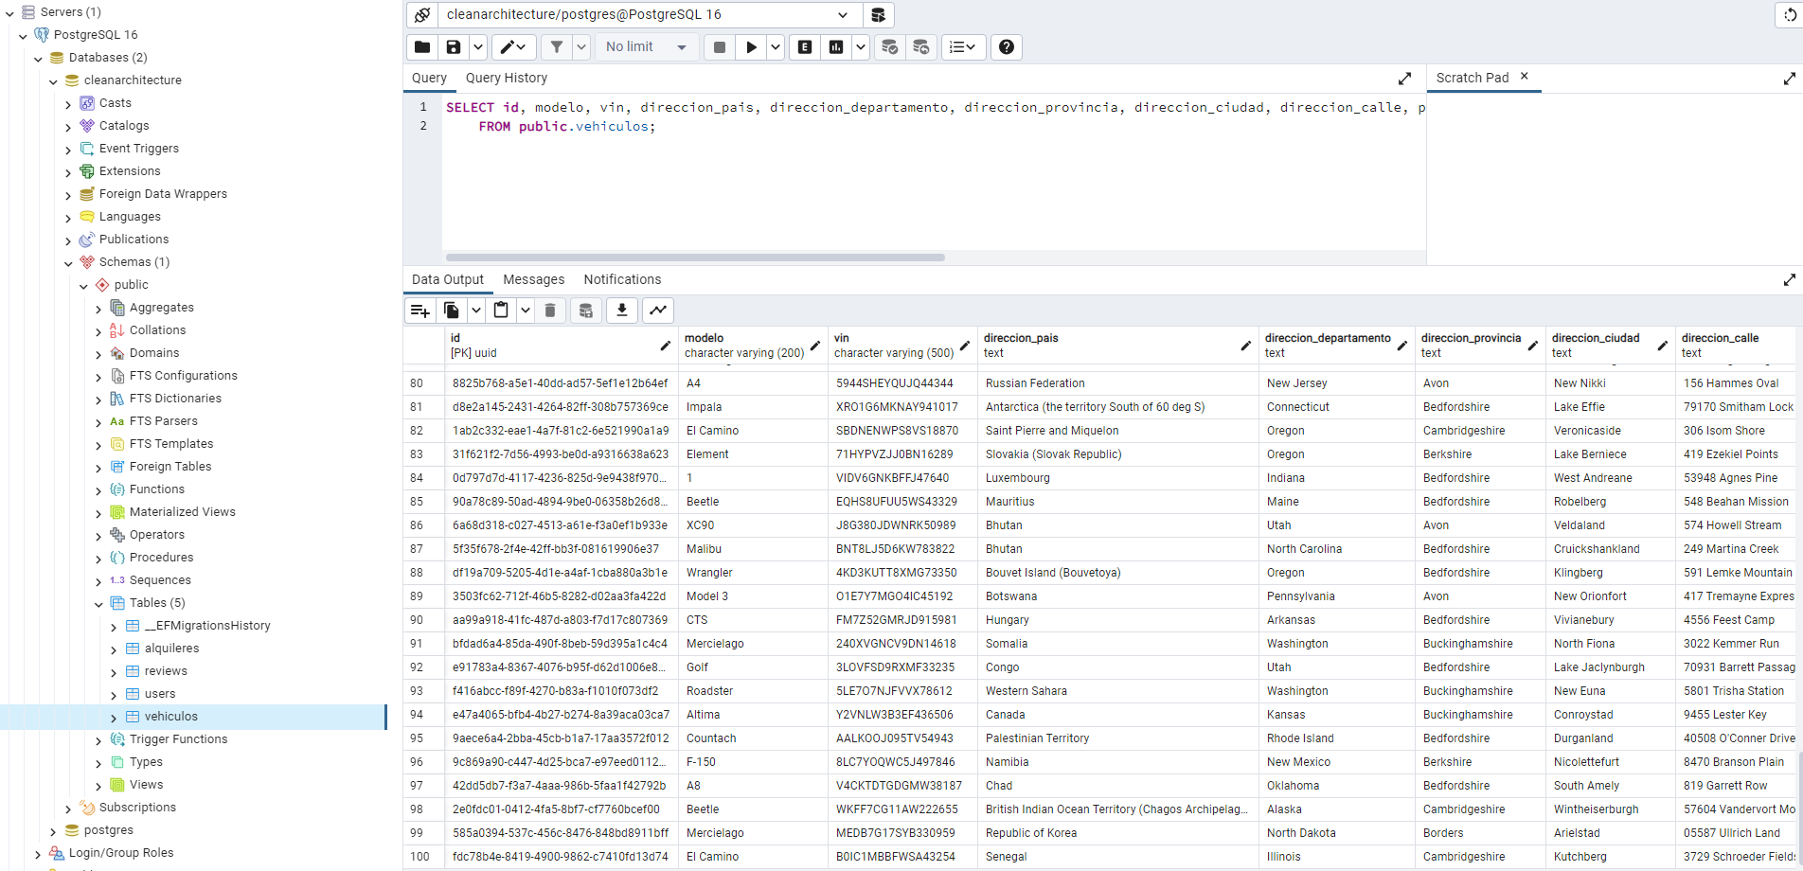

# Middelware Global

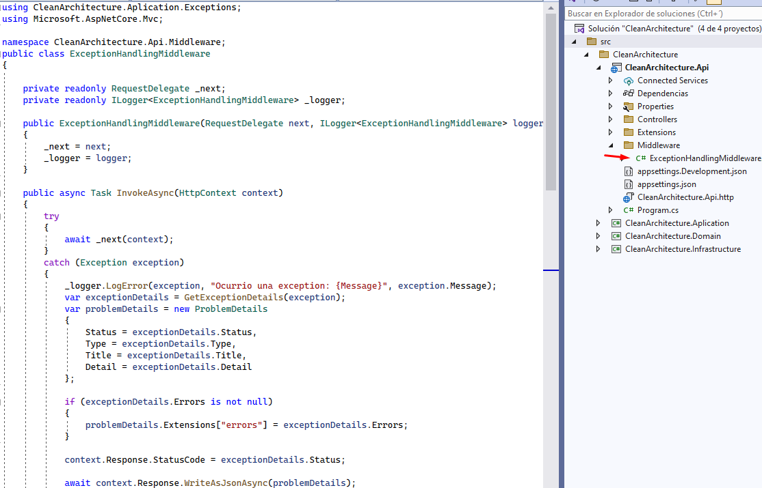

## Ajustar Extensión

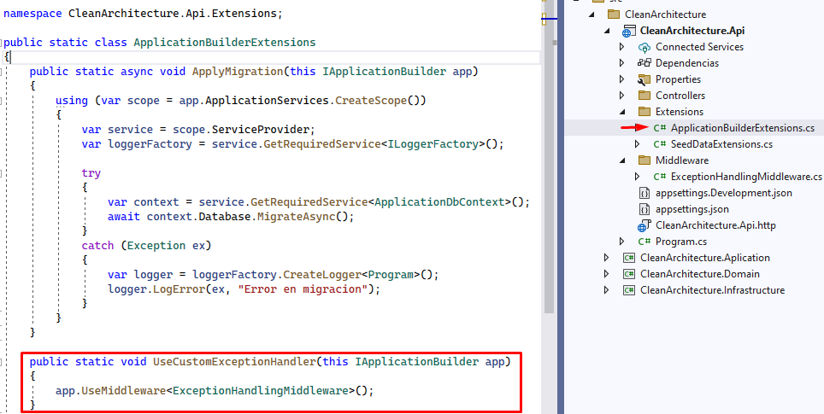

## **Agregar Referencia al Program**

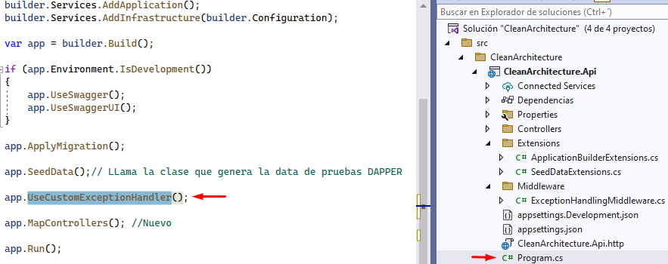

# Test Postman

Agregar Variables Globales

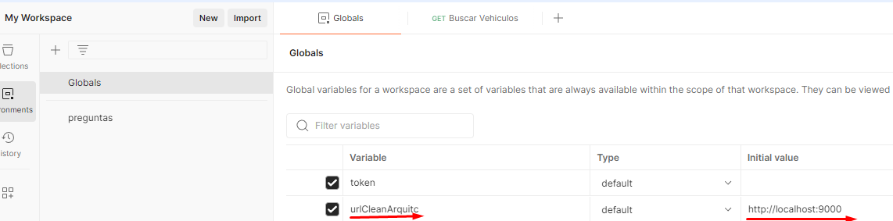

Buscar Vehículos

dotnet run --project src/CleanArchitecture/CleanArchitecture.Api

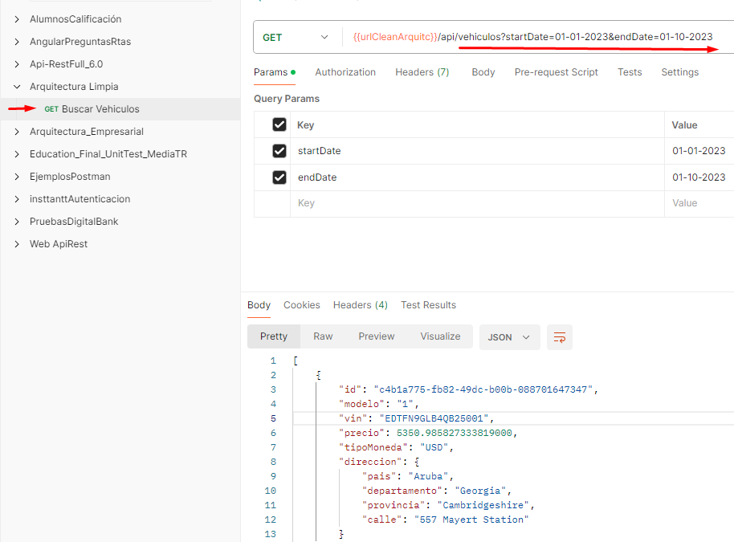

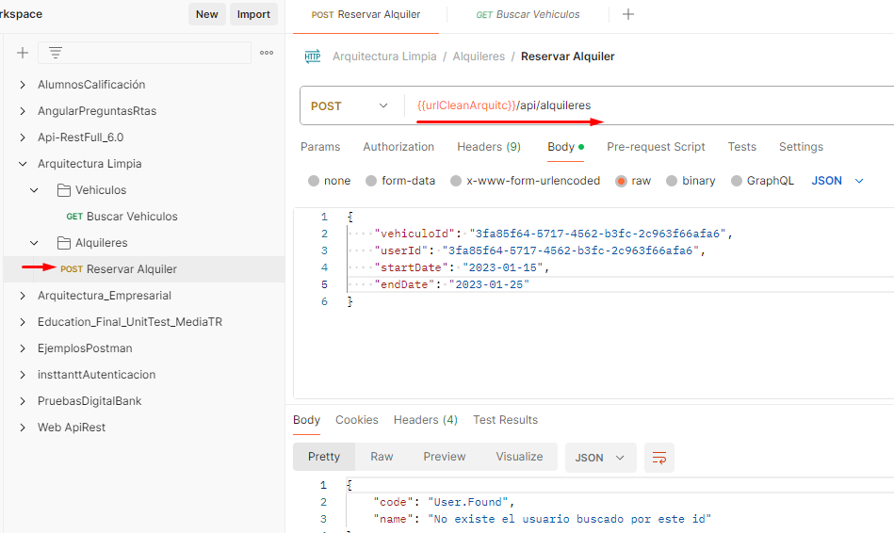

Queda Pendiente la segunda parte del curso

# ***RESUMEN DE DISEÑO DE ARQUITECTURA***

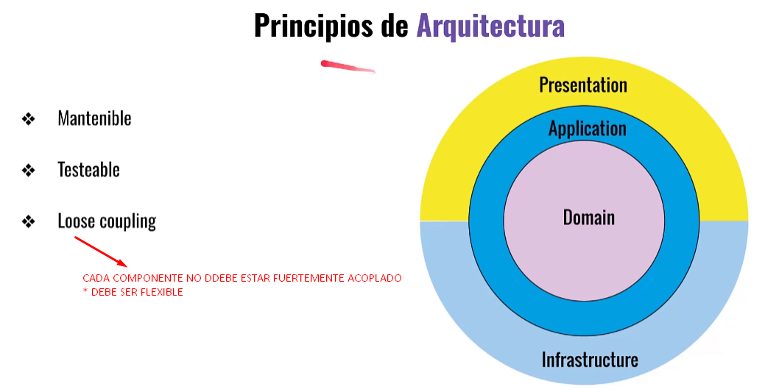

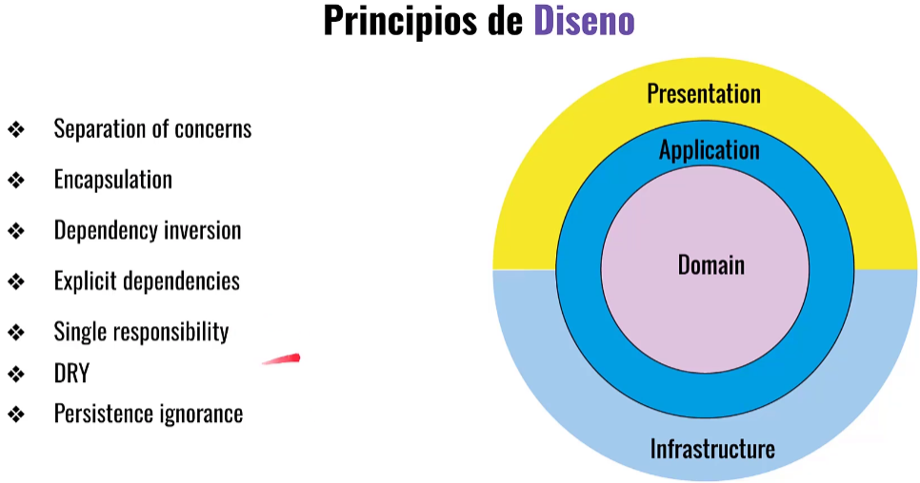

Separación de responsabilidades

Depender de abstracciones en tiempo de compilación y su implementación en tiempo de ejecución